Ejercicio 1) Condición del alumno
Dadas las notas de 3 parciales, calcular promedio y decir si promociona o rinde final.

análisis

entra de datos:nota1,nota2,nota3,nota para promocionar

salida de datos:promedio,si promociona

proceso:promedio←(nota1+nota2+nota3)/3
promociona< nota para promocionar>=promedio

estrategia


ambiente:
variable | Tipo de dato | descripción
n1 | entero | nota1
n2 | entero | nota2
n3 | entero | nota3
pp | entero | Nota para promocionar
Pro | real | promedio
prm | logico | promociona

Pseucodigo

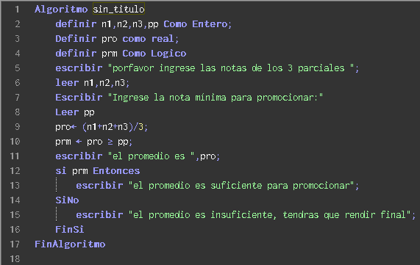

diagrama de flujo
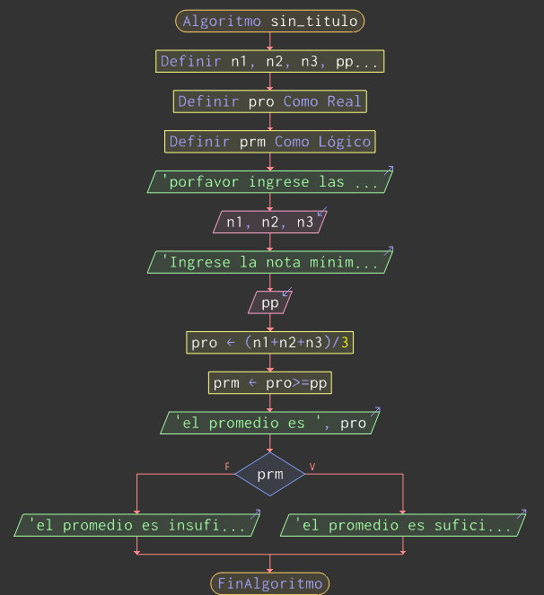

prueba de escritorio

nro | n1 | n2 | n3 | pp | pro | prm | salida
1
2 |  |  |  |  |  |  | “porfavor ingrese las notas de los 3 parciales”
3 | 7
4 | 7 | 6
5 | 7 | 6 | 7 |  |  |  | “Ingrese la nota mínima para promocionar”
6 | 7 | 6 | 7 | 7 |  |  | Calculando promedio
7 | 7 | 6 | 7 | 7 | 6,6 |  | Verificando si promociona
8 | 7 | 6 | 7 | 7 | 6,6 | falso | “el promedio es insuficiente, tendras que rendir final”
9 | 7 | 6 | 7 | 7 | 6,6

